**Guía de trabajo 2° básico**

**1) Lee las oraciones, escríbelas en tu cuaderno de lenguaje (letra manuscrita) y realiza un dibuja para cada una de ellas.**

1. La manzana es roja.

2. Mi papá maneja un taxi.

3. Cecilia fue al circo.

4. Francisco come kiwi.

5. Los girasoles son de color amarillo.

6. Ayer me picó un mosquito.

7. Patricia pasea en un yate.

8. La gallina tiene muchos pollitos.

9. Héctor come helado de vainilla.

10. Me gusta comer chocolate.

**2. Lee los textos y responde las preguntas.**

|  |  |
| --- | --- |
| **Mi león Julián**  Este es mi león.  Me león se llama Julián.  Julián es muy peligroso.  Él es de color amarillo.  A Julián le gusta rugir y comer carne. | 1. **¿Quién es Julián?**   **____________________________________**   1. **¿De qué color es Julián?**   **____________________________________**   1. **¿Qué le gusta a Julián?**   **____________________________________** |

|  |  |
| --- | --- |
| **Mi gallo Lalo**  Este es mi gallo.  Mi gallo se llama Lalo.  Lalo es muy madrugador.  Es de color café con negro.  A Lalo le gusta cantar por las mañanas. | 1. **¿Cómo se llama el gallo?**   **_____________________________________**   1. **¿Qué significa ser madrugador?**   **_____________________________________**  **_____________________________________**   1. **¿De qué color es el gallo?**   **_____________________________________**  **_____________________________________** |

**EN TU CUADERNO DE LENGUAJE PRACTICA LA ESCRITURA DE TU NOMBRE Y APELLIDO.**

**3. Escribe y dibuja una palabra para queda letra del abecedario.**

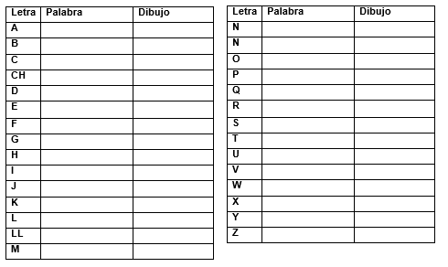

1. **RESULEVE LAS SIGUIENTES OPERACIONES.**

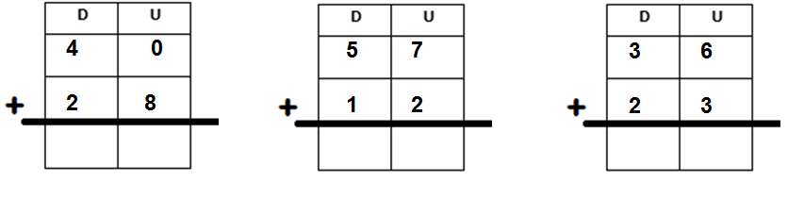

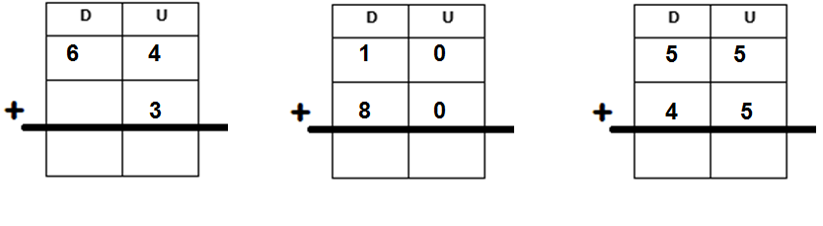

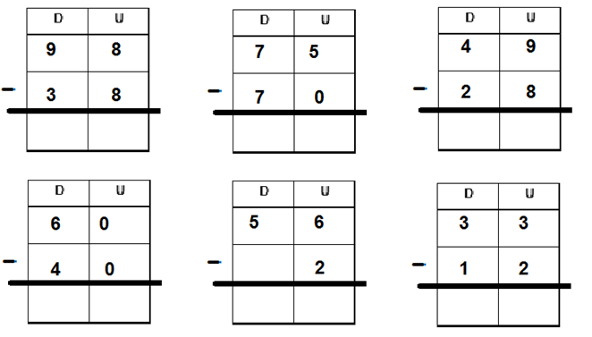

1. **COMPLETA LAS SECUENCIAS.**

|  |  |  |  |  |  |  |  |
| --- | --- | --- | --- | --- | --- | --- | --- |
| **10** | **20** | **30** |  |  |  |  | **80** |

|  |  |  |  |  |  |  |  |
| --- | --- | --- | --- | --- | --- | --- | --- |
| **100** | **90** | **80** |  |  |  |  | **30** |

|  |  |  |  |  |  |  |  |
| --- | --- | --- | --- | --- | --- | --- | --- |
| **5** | **10** | **15** |  |  |  |  |  |

|  |  |  |  |  |  |  |  |
| --- | --- | --- | --- | --- | --- | --- | --- |
| **2** | **4** | **6** |  |  |  |  |  |